Môn học/hoạt động giáo dục: |  | TỰ NHIÊN VÀ XÃ HỘI | Lớp 2B
Tên bài dạy: | BẢO VỆ CƠ QUAN HÔ HẤP |  | Tiết: | 53
Thời gian thực hiện: ngày 17 tháng 03 năm 2025

1. YÊU CẦU VẦN ĐẠT
a. Mức độ, yêu cầu cần đạt
- Nêu được sự cần thiết của việc hít vào, thở ra đúng cách và tránh xa nơi có khói bụi.
- Xác định được những việc nên và không nên làm để bảo vệ cơ quan hô hấp.
b. Năng lực
- Năng lực chung:
- Năng lực giao tiếp, hợp tác: Trao đổi, thảo luận để thực hiện các nhiệm vụ học tập.
- Năng lực giải quyết vấn đề và sáng tạo: Sử dụng các kiến thức đã học ứng dụng vào thực tế, tìm tòi, phát hiện giải quyết các nhiệm vụ trong cuộc sống.
- Năng lực riêng:
- Nhận biết được thói quen thở hằng ngày của bản thân.
c. Phẩm chất
- Thực hiện được việc hít vào, thở ra đúng cách và tránh xa nơi có khói bụi để bảo vệ cơ quan hô hấp.
2. ĐỒ DÙNG DẠY HỌC
a. Giáo viên
- Kế hoạch bài dạy.
- Các hình trong SGK.
b. Học sinh
- SGK.
- Vở bài tập Tự nhiên và xã hội 2.
- Một chiếc gương soi, khăn giấy ướt.
3. HOẠT ĐỘNG DẠY HỌC CHỦ YẾU
TG | HOẠT ĐỘNG CỦA GIÁO VIÊN | HOẠT ĐỘNG CỦA HỌC SINH
5’  25’  5’ | Tiết 2  1. HOẠT ĐỘNG KHỞI ĐỘNG  a. Mục tiêu: Tạo tâm thế hứng thú cho học sinh và từng bước làm quen bài học.  b. Cách thức tiến hành:  - GV giới trực tiếp vào bài Bảo vệ cơ quan hô hấp (tiết 2).  2. HOẠT ĐỘNG LUYỆN TẬP, THỰC HÀNH  Hoạt động 3: Chơi trò chơi “Nói về ích lợi của việc hít thở đúng cách  a. Mục tiêu: Liệt kê được ích lợi của việc hít thở đúng cách.  b. Cách tiến hành:  - GV chia lớp thành hai đội và chỉ định một HS làm quản trò. Mỗi đội cử ra một bạn làm trọng tài.  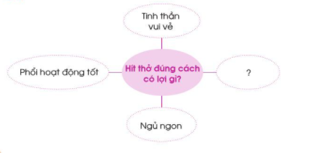  - GV giới thiệu cách chơi: Hai đội sẽ bắt thăm xem đội nào được nói trước. Khi quản trò nêu xong câu hỏi “Hít thở đúng cách có lợi gì?” và hô bắt đầu thì lần lượt mỗi nhóm đưa ra một câu trả lời, trọng tài sẽ đếm số câu trả lời của mồi nhóm. Trò chơi sẽ kết thúc khi các nhóm không còn câu trả lời. Đội nào có nhiều câu trả lời đúng hơn sẽ thắng cuộc.  - Kết thúc trò chơi, GV tuyên dương đội thắng cuộc.  I2. HOẠT ĐỘNG HÌNH THÀNH KIẾN THỨC MỚI  Hoạt động 4: Tìm hiểu tác hại của khói, bụi đối với cơ quan hô hấp  a. Mục tiêu: Nêu được sự cần thiết phải tránh xa nơi có khói, bụi.  b. Cách tiến hành:  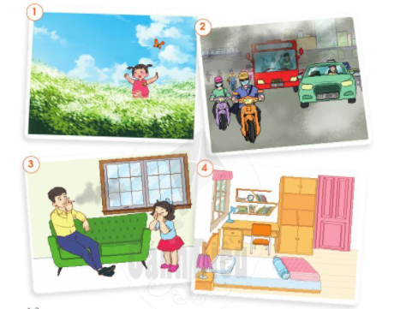  Bước 1: Làm việc theo cặp  - GV yêu cầu HS quan sát các Hình 1-4 trang 99 SGK và nêu nhận xét ở hình nào không khí chứa nhiều khói, bụi.  Bước 2: Làm việc cả lớp  - GV mời một số cặp trình bày kết quả làm việc trước lớp.  - GV yêu cầu HS lần lượt trả lời 3 câu hỏi trong SGK trang 99:  + Em cảm thấy thế nào khi phải thở không khí có nhiều khói bụi?  + Tại sao chúng ta nên tránh xa nơi có khói, bụi?  + Trong trường hợp phải tiếp xúc với không khí có nhiều khói, bụi, chúng ta cần làm gì?  - GV cho HS đọc mục “Em có biết?” SGK trang 99.  3. HOẠT ĐỘNG CỦNG CỐ, NỐI TIẾP  - Cho HS nhắc lại các nội dung đã học  - Dặn dò HS về nhà tiếp tục ôn bài  - Chuẩn bị bài sau | Thực hiện  - HS phân chia làm hai đội.  - HS lắng nghe luật chơi, chơi trò chơi.  - HS quan sát hình, trả lời câu hỏi.  - HS trả lời:  + Hình 2 - không khí ở đường phố có nhiều khói, bụi do các ô tô thải ra; Hình 3 - không khí trong nhà có khói thuốc lá.  + Em cảm thấy khó chịu, cảm thấy khó thở khi phải thở không khí có nhiều khói bụi.  + Chúng ta nên tránh xa nơi có khói, bụi vì khói, bụi chứa nhiều chất độc, gây hại cho sức khoẻ.  + Trong trường hợp phải tiếp xúc với không khí có nhiều khói, bụi, chúng ta cân đeo khẩu trang.  Lắng nghe

4. Điều chỉnh sau bài dạy (nếu có):
………………………………………………………………………………………………………………………………………………………………………………………………………..……………………………………………...........………………………………

